1. Ikony w całym serwisie - chciałbym, żebyśmy korzystali z .svg i wszystkie ikony zastąpili wektorowymi wersjami. Czy przygotować je w spricie czy będą zaciągane każda osobno?
2. Panel z filtrami powinien być węższy w głównym kontenerze (dodatkowo zmienić kolor copy i ustawić odpowiedni line-height jak w projekcie) / w polecanych ofertach rozjeżdża się żółta grafika z border-radius ustawionym na kafelkach:  
   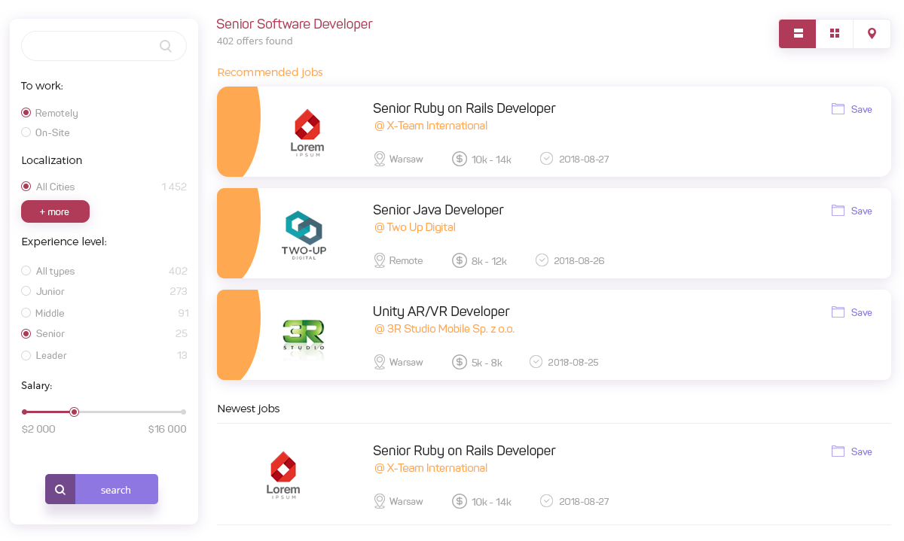
3. Elementy górnej belki nie są wycentrowane wertykalnie jak w projekcie:  
   
4. Oferty są oddzielone pojedynczą linią jak w projekcie:  
   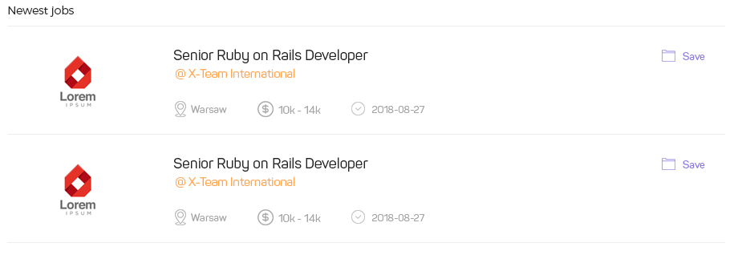
5. Zdjęcie w tle w sekcji About jest docięte do kontenera, a nie powinno:  
     
     
   
6. RWD - od rozdzielczości tableta filtry ukryjmy pod osadzonym na stałe buttonem (fixed) u dołu ekranu i wyświetlajmy je po kliknięciu w popupie, a od belki lecimy od razu z ofertami polecanymi :)
7. RWD - od rozdzielczości tableta “Save” z ikoną umieśćmy w prawym dolnym rogu kafelka z ofertą
8. RWD - od rozdzielczości tableta sekcję z newsletterem centrujemy
9. RWD - od rozdzielczości tableta w sekcji About zwiększamy górny i dolny padding (jest za ciasno)
10. RWD - od rozdzielczości tableta kontent z footera również centrujemy
11. RWD - od rozdzielczości tableta - header z Searchem - prześlę projekt jak powinien wyglądać na mniejszych rozdzielczościach.